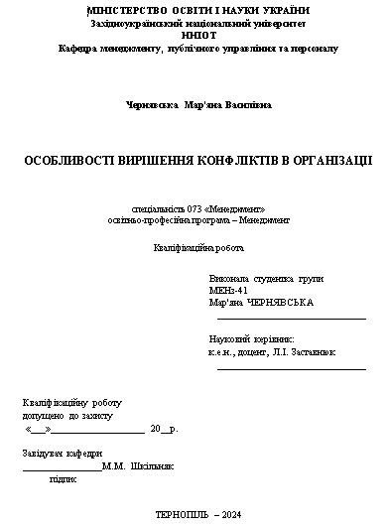

ЗМІСТ
ВСТУП……………………………………………………………………………... |  | 3
РОЗДІЛ 1. | СУЧАСНІ НАУКОВО-ТЕТОРЕТИЧНІ ПІДХОДИ ВИРІШЕННЯ КОНФЛІКТІВ В ОРГАНІЗАЦІЇ.……….......... | 6
РОЗДІЛ 2. | АНАЛІЗ ООБЛИВОСТЕЙ ТА СУЧАСНИХ ПІДХОДІВ ВИРІШЕННЯ КОНФЛІКТІВ У ПП «ЗАХІД-ХЛІБ-ЗБУТ-2002»………………….…………….………………………………. | 14
2.1. | Організаційно-економічна характеристика ПП «ЗАХІД-ХЛІБ-ЗБУТ-2002», особливості вирішення конфліктів…..…………… | 14
2.2. | Аналіз сучасних підходів вирішення конфліктів у ПП «ЗАХІД-ХЛІБ-ЗБУТ-2002»……..………….………………………………. | 19
Висновки до розділу 2…………………………………………………………… |  | 41
РОЗДІЛ 3. | НАПРЯМИ ВИРІШЕННЯ КОНФЛІКТІВ У ПП «ЗАХІД-ХЛІБ-ЗБУТ-2002»……….………..…………............................. | 25
ВИСНОВКИ……………………………………………………………………… |  | 33
СПИСОК ВИКОРИСТАНИХ ДЖЕРЕЛ…………………………………….. |  | 38

ВСТУП
Актуальність проблеми. Конфлікти є невід'ємною частиною будь-якої організації, оскільки вони виникають через різноманітні причини. Конфлікти можуть мати як конструктивний, так і деструктивний характер. Правильне управління конфліктами сприяє підвищенню ефективності роботи, покращенню комунікації та зміцненню командної роботи. Натомість невирішені або неправильно вирішені конфлікти можуть призводити до зниження продуктивності, погіршення морального клімату та навіть до втрати цінних кадрів. З іншого боку сучасні організації діють в умовах високої динаміки та мінливості зовнішнього середовища. У таких умовах здатність ефективно вирішувати конфлікти стає критично важливою для підтримання стабільності та конкурентоспроможності організації. Це особливо актуально в контексті глобалізації, коли команди часто складаються з представників різних культур, що може збільшувати ризик виникнення міжкультурних конфліктів.
Наукові дослідження та практика показують, що існують різні підходи та методи вирішення конфліктів, які можуть бути ефективними в залежності від конкретної ситуації. Вивчення та розуміння цих підходів дозволяє керівникам та менеджерам обирати найбільш ефективні стратегії для вирішення конфліктів у своїх організаціях. Зокрема, сучасні методи управління конфліктами включають переговори, медіацію, фасилітацію та інші техніки, які можуть сприяти досягненню взаємоприйнятних рішень та зміцненню відносин між учасниками конфлікту.
Відтак вміння менеджера вирішувати конфліктні ситуації сприяє покращенню розуміння процесів, що відбуваються в організаціях та надає інструменти для підвищення ефективності управління, що в кінцевому результаті веде до досягнення стратегічних цілей та успішного розвитку організації загалом.
Аналіз останніх досліджень та наукових праць. Провідні вчені у своїх дослідженнях та наукових працях розглядають теоретичні та практичні аспекти щодо особливостей вирішення конфліктів в організації, зокрема такі як Біловодська О.А., Кириченко Т.В., Кулешов А.С., Куковський А.Г., Кизима В.П., Мала Н.Т., Матвійчук Н.М., Назаров Н.К., Пейчева Л.В., Познаховський В.А., Угрин Л.Є. та інші. Вони здійснили вагомий внесок у розв'язання цих проблем.

Метою кваліфікаційної роботи є дослідження теоретичних основ вирішення конфліктів в організації та розроблення концептуальних передумов щодо їх практичної оптимізації та імплементації.
Завданнями дослідження є:
- дослідити сучасні науково-теторетичні підходи вирішення конфліктів в організації;
- привести загальну організаційно-економічну характеристику ПП «ЗАХІД-ХЛІБ-ЗБУТ-2002»;
- дослідити особливості вирішення конфліктів у ПП «ЗАХІД-ХЛІБ-ЗБУТ-2002»;
- здійснити аналіз сучасних підходів вирішення конфліктів у ПП «ЗАХІД-ХЛІБ-ЗБУТ-2002»;
- розробити напрями вирішення конфліктів у ПП «ЗАХІД-ХЛІБ-ЗБУТ-2002».
Об’єктом дослідження є особливості вирішення конфліктів у ПП «ЗАХІД-ХЛІБ-ЗБУТ-2002».
Предметом дослідження є теоретико-методичні основи та практичні аспекти вирішення конфліктів у організації.
Методи дослідження. У процесі написання кваліфікаційної роботи нами використано загальнонаукові та спеціальні методи наукового дослідження, зокрема: системного аналізу, аналізу і синтезу, логічного узагальнення, факторного аналізу, економічних розрахунків, історичного аналізу, графічні та інші.
Наукова та монографічна література з питань вирішення конфліктів у, а також матеріали ПП «ЗАХІД-ХЛІБ-ЗБУТ-2002» слугували інформаційною базою дослідження.
Практична значимість отриманих результатів дослідження полягає в тому, що окремі теоретико-методичні напрацювання щодо вирішення конфліктів, запропоновані в роботі, доведено до рівня конкретних практичних рекомендацій. Зокрема, запропоновано актуальні напрями вирішення конфліктів у ПП «ЗАХІД-ХЛІБ-ЗБУТ-2002».
Апробація результатів дослідження здійснена шляхом участі автора в V Всеукраїнській науково-практичній конференції з Міжнародною участю «Актуальні проблеми менеджменту та публічного управління в умовах сучасних викликів». (16 травня 2024 р.). Тернопіль. ЗУНУ. Тема: «Сутність та основні передумови виникнення конфліктів в організації».

РОЗДІЛ 1
СУЧАСНІ НАУКОВО-ТЕТОРЕТИЧНІ ПІДХОДИ ВИРІШЕННЯ КОНФЛІКТІВ В ОРГАНІЗАЦІЇ

Конфлікт є складним соціальним явищем, який інтерпретується у зіткненні інтересів, цілей, поглядів або цінностей між окремими індивідами чи групами. У науковому контексті конфлікт розглядається як динамічний процес, який включає кілька етапів: виникнення, ескалація, кульмінація, розв'язання та завершення. Розуміння сутності конфлікту є ключовим для розробки ефективних стратегій управління та вирішення конфліктів.
Термін «конфлікт» походить від латинського слова «confliktus», що у перекладі означає зіткнення або стикання. У другій половині XX століття це поняття стало широко вживаним і загальновизнаним [27].
Конфлікт має відношення до поведінки та взаємодії людей, і його визначення є важливим для розуміння цього явища. Конфлікт виникає, коли цілі, інтереси, позиції, думки або погляди двох або більше осіб стикаються, через те, що вони мають протилежне бачення. Практично всі конфлікти базуються на ситуаціях, де обидві сторони мають різні погляди на ситуацію, проблему, або способи їх досягнення чи вирішення, невідповідність інтертакож може мати місце невідповідність інтересів, побажань та намірів учасників конфлікту та інших факторів.
Таким чином, конфлікти виникають через розбіжності в інтересах та соціальних установках людей і потребують обов’язкового вирішення, оскільки без цього нормальне функціонування соціальної групи або колективу неможливе.
Сучасна школа менеджменту визнає як негативні, так і позитивні аспекти конфлікту, підкреслюючи його роль у розвитку організації та досягненні поставлених цілей. Вона вивчає фактори, які сприяють позитивному розвитку організації, а також ті, що заважають цьому процесу. Проблематика конфліктів останнім часом привертає значну увагу науковців, є актуальною та злбоденною. Разом з тим з’ясовано, що у науковій літературі відсутнє єдине визначення поняття «конфлікт», що вимагає проведення систематичних досліджень і формулювання власного розуміння цього терміну.
Проведені дослідження дозволяють констатувати, що поняття «конфлікт» можна тлумачити наступним чином:
- «відкрите та тривале зіткнення»;
- «боротьба або війна»;
- «незгода та дисгармонія у відносинах між людьми»;
- «розбіжності між ідеями або інтересами»;
- «зіткнення протилежностей»;
- «психічна боротьба, що виникає через одночасну присутність взаємовиключних бажань та тенденцій»;
- «протистояння характерів або сил» [37].
Передумовами конфлікту є такі складові: учасники конфлікту, об’єкт конфлікту та інцидент (рис. 1.1).
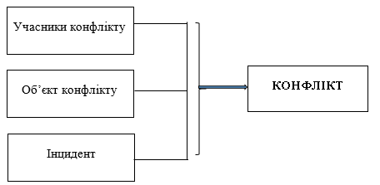
Рис. 1.1. Основні складові конфлікту
Примітка. Сформовано автором на основі проведених досліджень.

Отже, основними компоненти конфлікту є наступні:
- Причини конфлікту. Причини конфліктів можуть бути різноманітними і включати об'єктивні та суб'єктивні фактори. Об'єктивні причини включають ресурсні обмеження, організаційні структури, розподіл повноважень і завдань, тоді як суб'єктивні причини пов'язані з індивідуальними відмінностями в цінностях, переконаннях і потребах.
Таблиця 1.1.
Типові причини виникнення конфліктів в сучасних організаціях
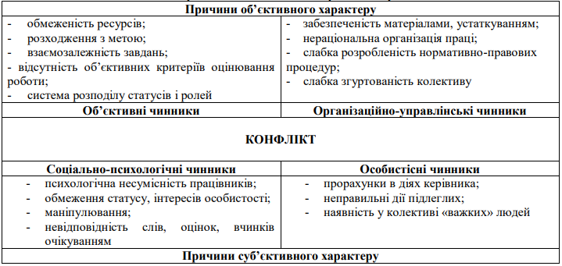
Примітка. Сформовано автором на основі проведених досліджень.

Виходячи з основних причин виникнення конфліктних ситуацій, можна виділити такі типи конфліктів:
Конфлікт цілей, - виникає, коли у сторін присутні різні уявлення про кінцевий майбутній стан;
Конфлікт пізнання, - трапляється, коли у сторін відмінні погляди, варіанти щодо їх вирішення;
Емоційний конфлікт, - виникає, коли різні почуття та емоції лежать в основі міжособистісних відносин учасників, що призводить до роздратування через стиль поведінки, спосіб ведення справ або взаємодії.
2. Учасники конфлікту. Учасниками конфлікту можуть бути окремі індивіди, групи або організації. Вони взаємодіють у певному соціальному контексті і мають свої власні цілі та інтереси, які можуть бути несумісними з цілями та інтересами інших учасників.
3. Об'єкт конфлікту. Об'єктом конфлікту є предмет суперечки або розбіжностей, навколо якого виникає конфлікт. Це може бути матеріальний ресурс, інформація, статус, влада або інші цінності.
4. Динаміка конфлікту. Конфлікт має певну динаміку, яка включає етапи його розвитку. Спочатку виникає латентний конфлікт, коли незадоволення та напруга лише починають формуватися. Потім відбувається відкритий конфлікт, коли учасники починають активно висловлювати свої незадоволення і діяти відповідно до своїх інтересів. Після цього конфлікт може ескалювати, досягаючи кульмінаційної точки, а потім слідує етап розв'язання, коли конфліктні сторони шукають способи вирішення суперечки.
Таким чином, на основі проведених досліджень можемо констатувати, що основними передумовами виникнення конфліктів є наступні:
Різні інтереси та цілі. Коли учасники мають різні або суперечливі інтереси та цілі, це може стати причиною конфлікту. Наприклад, співробітники можуть мати різні пріоритети щодо використання ресурсів або досягнення поставлених завдань.
Розбіжності в цінностях та переконаннях. Відмінності в особистих чи професійних цінностях та переконаннях можуть призводити до конфліктів, особливо коли ці відмінності стосуються принципових питань або етичних норм.
Недоліки в комунікації. Неправильне розуміння, відсутність чіткого обміну інформацією або спотворення повідомлень можуть спричинити непорозуміння та конфлікти. Ефективна комунікація є ключовою для запобігання конфліктам.
Боротьба за ресурси. Обмеженість ресурсів, таких як час, гроші, простір або обладнання, може викликати конкуренцію між учасниками, що часто призводить до конфліктів.
Розподіл ролей та обов’язків. Невизначеність або незгода щодо ролей і обов’язків у команді чи організації можуть створити напруження і конфлікти. Чітке визначення відповідальності допомагає уникати таких проблем.
Психологічні та особистісні відмінності. Індивідуальні особливості, такі як темперамент, емоційна стабільність, рівень стресостійкості та комунікативні навички, можуть сприяти виникненню конфліктів, особливо якщо ці відмінності створюють напруженість у взаємодії.
Організаційні фактори. Структурні недоліки, такі як незбалансованість влади, неправильне управління або відсутність підтримки з боку керівництва, можуть спричиняти конфлікти всередині організації.
Зміни та невизначеність. Зміни в організації, такі як реорганізація, зміна керівництва або впровадження нових технологій, можуть створити відчуття невизначеності та нестабільності, що часто призводить до конфліктів.
Ці передумови є основними факторами, що спричиняють виникнення конфліктів у різних контекстах, включаючи особисті, професійні та організаційні сфери.
Для правильного розуміння та тлумачення конфліктів, їхньої природи, особливостей вирішення, функціоанльної складової і можливих наслідків, важливо звернути увагу на класифікацію конфліктів та використання надійних методів їх ідентифікації, враховуючи наявність спільних ознак та відмінностей. На основі аналізу літературних джерел, на рис. 1.2 представлено вичерпну класифікацію конфліктів.
Отже, конфлікти переважно можна класифікувати як соціальні та психологічні. До соціальних в основному відносять: конфлікти бажань, конфлікти небажань, а також конфлікти між бажаннями та небажаннями. Психологічні конфлікти можуть бути міжособистісними, груповими (включаючи міжгрупові та внутрішньо-групові) та системними (як внутрішньо-організаційні, так і ті, що виникають у зв'язку з зовнішніми системами).
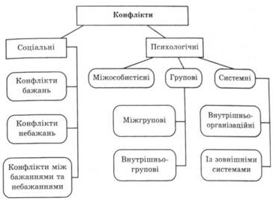
Рис. 1.2. Класифікація конфліктів
Примітка. Сформовано автором на основі [27].

Також вважаємо за доцільне привести класифікацію конфліктів за наступними ознаками:
1. За природою виникнення:
- внутрішньоособистісний конфлікт. Конфлікт, що відбувається всередині особистості, пов'язаний з внутрішніми протиріччями, амбіціями або цінностями;
- міжособистісний конфлікт. Конфлікт між окремими індивідами, зумовлений розбіжностями у поглядах, цілях або поведінці;
- груповий конфлікт. Конфлікт між різними групами в межах однієї організації або між організаціями.
2. За напрямком впливу:
- горизонтальний конфлікт. Виникає між рівноправними учасниками або підрозділами організації;
- вертикальний конфлікт. Відбувається між різними рівнями ієрархії, наприклад, між керівництвом та підлеглими.
3. За ступенем прояву:
- латентний конфлікт. Конфлікт, що ще не поширений на загал і не проявляється відкрито;
- відкритий конфлікт. Конфлікт, що активно проявляється через суперечки, дебати або інші форми взаємодії.
Таким чином, розуміння сутності конфлікту та його передумов сприяє виявленню потенційних конфліктних ситуацій і може запобігти їх виникненню. Створення сприятливого та відкритого середовища, де проблеми можуть бути вільно обговорені, сприяє формуванню конструктивних підходів до вирішення конфліктів. Ключовими елементами успішного вирішення конфліктів в організації є ефективна комунікація, взаємопорозуміння, готовність сторін до співпраці та гнучкість.
Вирішення конфліктів в організації є складним процесом і включає різноманітні види діяльності, що демонструє рис. 1.3.
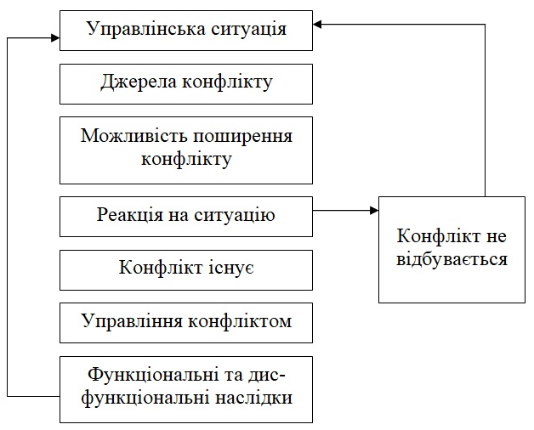
Рис. 1.3. Класифікація конфліктів
Примітка. Сформовано автором на основі [27].

Так, процес вирішення конфлітів охоплює наступні процеси: профілактичні заходи та уникнення виникнення конфліктів та конфліктних ситуацій; діагностику, а також своєчасне врегулювання конфліктів на основі коригування поведінки учасників; прогнозування можливих сценаріїв розвитку конфліктів та попередня оцінка їх функціональної напрямленості; розв'язання конфліктів з використанням сучасних підходів та методів.
Нами виокремлені наступні методи вирішення конфліктів:
1. Переговори. Процес, у якому учасники конфлікту обговорюють свої розбіжності і намагаються досягти взаємоприйнятного рішення. Ефективні переговори потребують комунікативних навичок, емпатії та здатності до компромісу.
2. Медіація. Процедура, при якій нейтральна третя сторона допомагає учасникам конфлікту знайти рішення. Медіатор не нав'язує своєї думки, а сприяє конструктивному діалогу.
3. Арбітраж. Метод вирішення конфліктів, при якому третя сторона приймає обов'язкове для виконання рішення. Арбітраж використовується, коли учасники конфлікту не можуть самостійно досягти угоди.
4. Фасилітація. Процес, у якому фасилітатор допомагає групі учасників конфлікту проводити ефективні зустрічі, сприяючи обговоренню і прийняттю рішень.
5. Внутрішньоорганізаційні механізми. Організації можуть створювати власні механізми для вирішення конфліктів, такі як комітети з розгляду конфліктів, політики і процедури, тренінги з управління конфліктами.
Отже, конфлікт є багатоаспектним явищем, що має значний вплив на функціонування організацій. Розуміння його сутності, динаміки та типології дозволяє розробляти ефективні стратегії управління та вирішення конфліктів. Використання науково обґрунтованих методів і підходів сприяє мінімізації негативних наслідків конфліктів і максимізації їх потенціалу для розвитку організації.

РОЗДІЛ 2
АНАЛІЗ ООБЛИВОСТЕЙ ТА СУЧАСНИХ ПІДХОДІВ ВИРІШЕННЯ КОНФЛІКТІВ У ПП «ЗАХІД-ХЛІБ-ЗБУТ-2002»

2.1. Організаційно-економічна характеристика ПП «ЗАХІД-ХЛІБ-ЗБУТ-2002», особливості вирішення конфліктів

Приватне підприємство «ЗАХІД-ХЛІБ-ЗБУТ-2002» було засноване у 2002 р. в м. Тернополі за адресою вулиця Гайова 44А. Основна діяльність підприємства зосереджена на виробництві та реалізації борошномельно-круп’яної продукції, а також на посередництві в торгівлі продуктами. Підприємство є одним з провідних постачальників борошна в Західному регіоні [29].
Загальні відомості про Приватне підприємство «ЗАХІД-ХЛІБ-ЗБУТ-2002» станом на 2022 рік наведені у таблиці 2.1.
Таблиця 2.1.

Відомості про діяльність ПП «ЗАХІД-ХЛІБ-ЗБУТ-2002»
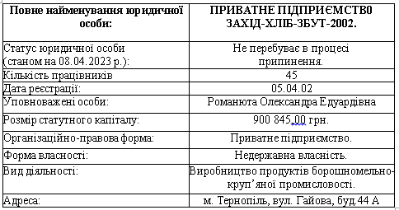
Примітка. Сформовано автором на основі [29].
Основним активом підприємства є борошномельний комплекс, що складається з млина, виробничих та складських приміщень, а також зернового елеватора. Цей комплекс дозволяє виготовляти високоякісне борошно, яке використовується для власних потреб підприємства.
Місія ПП «ЗАХІД-ХЛІБ-ЗБУТ-2002» полягає у виробництві високоякісної продукції та розширенні експортних можливостей [29].
Цілі підприємства включають досягнення запланованого рівня прибутковості, передбаченого фінансовим планом, модернізацію виробничих потужностей для підвищення ефективності та якості виробництва, залучення висококваліфікованого персоналу через розвиток кадрової політики, а також пошук актуальних шляхів зниження собівартості продукції [29].
Керівництво досліджуваного підприємства активно працює над пошуком, відбором та доставкою найкращої сировини як з власного регіону, так і з інших регіонів України. Виробництво кінцевої продукції здійснюється з використанням швейцарської технології на обладнанні системи «Бюллер».
Завдяки впровадженню передових технологій на підприємстві можна налаштовувати виробничий процес і характеристики продукції відповідно до вимог клієнтів. Наявна лабораторія, яка оснащена сучасними приладами, забезпечує належну якість продукції. Технологи здійснює постійний контроль за якістю продукції на кожному етапі виробництва, починаючи від прийому зерна до відвантаження продукції до клієнтів.
Сучасний процес виробництва борошна на ПП «ЗАХІД-ХЛІБ-ЗБУТ-2002» забезпечувати високу якість кінцевого продукту. Впровадження передових технологій, залученість висококваліфікованого персоналу, забезпечують конкурентоспроможність на ринку виробництва борошна в Україні [29].
ПП «ЗАХІД-ХЛІБ-ЗБУТ-2002» постійно розвивається, розширює виробництво, вдосконалює технологічні процеси, підвищує якість продукції, шукає нові ринки збуту та забезпечує високоякісною продукцією наявних клієнтів (табл. 2.2.).
Таблиця 2.2
Клієнтурна база ПП «ЗАХІД- ХЛІБ-ЗБУТ-2002»
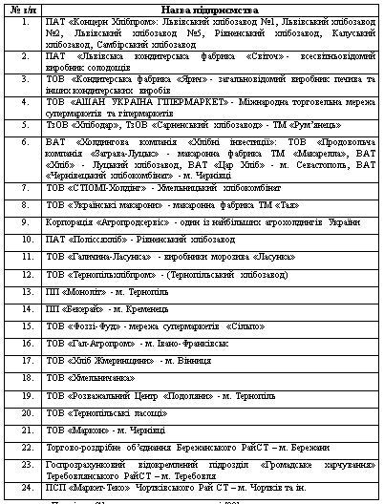
Примітка. Сформовано автором на основі [29].
У табл. 2.3. подано результати SWOT-аналізу діяльності ПП «ЗАХІД-ХЛІБ-ЗБУТ-2002».
Таблиця 2.3.

SWOT- аналіз ПП «ЗАХІД-ХЛІБ-ЗБУТ-2002»
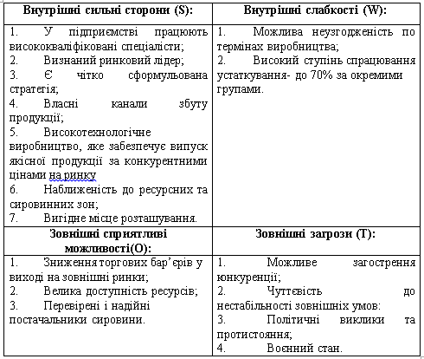
Примітка. Сформовано автором на основі проведених досліджень.

Сьогодні ПП «ЗАХІД-ХЛІБ-ЗБУТ-2002» виробляє широкий спектр борошна з різноманітними якісними характеристиками. Підприємство готове задовольнити потреби своїх клієнтів, врахувати їхні вимоги та розробити оптимальні рішення, включаючи підбір борошна з відповідними характеристиками, що відповідають їхнім технологічним потребам. Оскільки ціна борошна є важливим фактором для клієнтів, підприємство дотримується конкурентоспроможної цінової політики [29].
Таким чином, ПП «ЗАХІД-ХЛІБ-ЗБУТ-2002» виготовляє борошно, яке призначене для використання у хлібопекарській індустрії і доступне у вищому та першому сортах. Це борошно виготовляється із м'якої продовольчої пшениці у відповідності до вимог стандарту ДСТУ 3768:2010.
У ПП «ЗАХІД-ХЛІБ-ЗБУТ-2002» конфліктні ситуації можуть виникати з різних причин, таких як непорозуміння в процесі плануванні виробничих процесів, розбіжності у вирішенні технічних питань, конфлікти між працівниками через непорозуміння або недостатньо ефективну комунікацію. Особливості таких ситуацій можуть включати необхідність швидкого реагування для запобігання втратам, пошук компромісних рішень для врегулювання конфліктів та виявлення причин їх виникнення для подальшого уникнення подібних ситуацій [29].
Ключовими аспектами вирішення конфліктів у підприємстві є взаєморозуміння між працівниками, професійне керівництво та вміння ефективно співпрацювати для досягнення загальних цілей підприємства.
У ПП «ЗАХІД-ХЛІБ-ЗБУТ-2002» особливості вирішення конфліктів включають наступні аспекти:
Відкрита комунікація. Здійснення ефективного обміну інформацією та вільне висловлення думок та поглядів сторін конфлікту сприяє зменшенню напруги та пошуку спільного рішення.
Використання посередництва. Залучення нейтральної сторони для допомоги у вирішенні конфлікту може сприяти знайденню компромісу та врегулюванню ситуації.
Аналіз і розуміння причин конфлікту. Ретельне вивчення причин конфлікту допомагає розробити стратегії для його вирішення та попередження подібних ситуацій у майбутньому.
Компромісне рішення. Здатність до пошуку взаємних переваг та готовність до уступок з обох сторін можуть сприяти досягненню мирного врегулювання конфлікту.
Застосування альтернативних методів. Використання творчих підходів та новаторських стратегій може виявитися корисним для вирішення складних або загострених конфліктів.
Залучення ресурсів. Ефективне використання наявних ресурсів підприємства, таких як навички персоналу, фінансові можливості та технологічні засоби, може допомогти у вирішенні конфліктів та підтримці стабільності.
ПП «ЗАХІД-ХЛІБ-ЗБУТ-2002» з моменту свого заснування у 2002 році показує стабільний розвиток, посідаючи впевнену позицію на ринку виробництва та продажу борошна в Україні, зокрема у Західному регіоні.
У контексті вирішення конфліктів в ПП «ЗАХІД-ХЛІБ-ЗБУТ-2002» важливою є практика виявлення та розуміння причин конфліктів, швидке реагування на них та пошук компромісних рішень. Ключовими факторами успішного вирішення конфліктів є взаєморозуміння між працівниками, вміння ефективно співпрацювати та професійне керівництво. Керівництво підприємства також активно працює над вдосконаленням комунікаційних процесів та розвитком навичок управління конфліктами, що сприяє підтримці позитивного робочого середовища та досягненню загальних цілей підприємства.

2.2. Аналіз сучасних підходів вирішення конфліктів у ПП «ЗАХІД-ХЛІБ-ЗБУТ-2002»

У ПП «ЗАХІД-ХЛІБ-ЗБУТ-2002» вирішення конфліктів базується на аналізі сучасних підходів. Керівництво досліджуваного підприємства активно застосовує методи медіації та конфліктного менеджменту для вирішення розбіжностей серед персоналу та з учасниками зовнішнього середовища. Ключовим пріоритетом є встановлення діалогу та співпраці між сторонами конфлікту для досягнення взаємоприйнятних рішень. Крім того, в підприємстві акцентується увага на розвитку навичок комунікації та конструктивного спілкування серед працівників, що сприяє попередженню конфліктних ситуацій та їхньому швидкому вирішенню. Такий підхід сприяє підтримці позитивного організаційного клімату та стабільності у колективі [29].
Управління конфліктами включає чотири структурні методи їх вирішення. Першим з них є уникнення конфлікту, коли сторони уникають прямого зіткнення і вирішують питання безпосередньо, оминаючи конфліктну ситуацію.
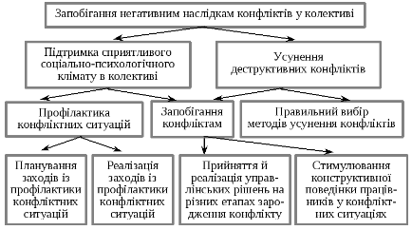
Рис. 2.1. Підходи щодо запобігання негативним наслідкам
конфліктів в організації
Примітка. Сформовано автором на основі проведених досліджень.

Другий метод - врегулювання, який передбачає знаходження компромісу між сторонами, щоб задовольнити їхні інтереси. Третій - ухвалення рішення, коли одна сторона приймає рішення, що задовольняє її власні інтереси, незалежно від поглядів інших. Четвертий метод - управління конфліктом, що передбачає активне врегулювання конфлікту через медіацію, арбітраж або інші способи залучення третьої сторони для досягнення мирного вирішення суперечки. Кожен з цих методів може бути застосований в залежності від конкретної ситуації та інтересів сторін, що беруть участь у конфлікті.
Процес вирішення конфліктів та стресових ситуацій, з точки зору менеджменту, є обґрунтованим та ретельно продуманим. Узагальнена структурна схема системи управління конфліктами та стресовими ситуаціями на підприємстві представлена на рис. 2.2.
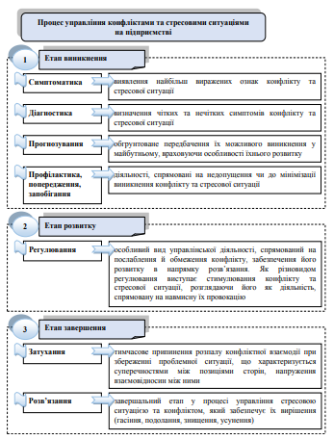
Рис. 2.2 Схема системи управління конфліктами та стресовими ситуаціями на підприємстві
Примітка. Сформовано автором на основі проведених досліджень.
Отже, управління конфліктами та стресовими ситуаціями є складним завданням, що вимагає від керівників високої кваліфікації та ефективного управління. Оптимальним результатом цієї системи є створення механізму для попередження та розв'язання стресових ситуацій та конфліктів заздалегідь.
Використання сучасних науково-теоретичних підходів до вирішення конфліктів в ПП «ЗАХІД-ХЛІБ-ЗБУТ-2002» допомагають не тільки запобігати деструктивним наслідкам конфліктів, але й використовувати їх як можливість для інновацій та розвитку. Приведемо найбільш поширені підходи вирішення конфліктів у досліджуваній організації:
Культурний підхід. Культурний підхід фокусується на тому, як рівень культурного розвитку впливає на виникнення і вирішення конфліктів. Важливим аспектом цього підходу є розвиток культурної компетентності, яка допомагає ефективно комунікувати і вирішувати конфлікти в командах. Методи включають навчання культурної чутливості, тренінги та адаптацію управлінських практик до культурних особливостей.
Емоційний підхід. Емоційний підхід підкреслює важливість емоцій в процесі конфлікту. Він аналізує, як емоційні реакції впливають на поведінку учасників конфлікту і на процес його вирішення. Цей підхід включає розвиток емоційного інтелекту, управління стресом і техніки регулювання емоцій. Методи, такі як навчання емпатії, техніки релаксації та медитації, допомагають зменшити емоційне напруження і сприяють конструктивному вирішенню конфліктів.
Інноваційний підхід. Інноваційний підхід розглядає конфлікт як джерело інновацій і креативних рішень. Він передбачає використання конфліктних ситуацій для стимулювання творчого мислення і генерування нових ідей. Цей підхід включає створення умов для безпечного вираження думок і ідей, підтримку експериментів і залучення співробітників до спільного вирішення проблем. Методи можуть включати мозкові штурми, дизайн-мислення та інші техніки креативного вирішення проблем.
Правовий підхід. Правовий підхід враховує законодавчі та нормативні аспекти управління конфліктами в підприємстві. Він передбачає розробку та впровадження політик і процедур, які регулюють процеси вирішення конфліктів відповідно до законодавства і внутрішніх нормативних актів. Цей підхід важливий для забезпечення справедливості та прозорості в організації, а також для запобігання юридичним ризикам. Методи включають розробку політик щодо вирішення конфліктів, навчання менеджерів правовим аспектам управління конфліктами і консультації з юридичними експертами.
Етичний підхід. Етичний підхід зосереджений на моральних та етичних аспектах вирішення конфліктів. Він включає дотримання етичних принципів, таких як справедливість, повага до гідності особистості, відповідальність і чесність. Етичний підхід сприяє створенню довірливих відносин і підтриманню позитивного морального клімату в підприємстві. Методи включають розробку етичних кодексів, проведення етичних тренінгів і створення механізмів для розгляду етичних скарг.
Технологічний підхід. Технологічний підхід використовує сучасні технології для підтримки процесу вирішення конфліктів. Це може включати використання програмного забезпечення для медіації та переговорів, застосування платформ для внутрішньої комунікації і співпраці, а також використання аналітичних інструментів для оцінки і прогнозування конфліктних ситуацій. Технологічний підхід дозволяє підвищити ефективність і швидкість вирішення конфліктів, а також забезпечити доступ до необхідної інформації в режимі реального часу.
Профілактичний підхід. Профілактичний підхід акцентує увагу на запобіганні конфліктів до їх виникнення. Він передбачає створення умов, які мінімізують ризик виникнення конфліктів, шляхом покращення організаційної культури, зміцнення командного духу і розвитку навичок ефективної комунікації серед співробітників. Методи включають регулярні тренінги, створення платформ для зворотного зв'язку, організацію соціальних заходів і розвиток програм добробуту співробітників.
У ПП «ЗАХІД-ХЛІБ-ЗБУТ-2002» вирішення конфліктів базується на комплексному підході та застосуванні різноманітних методів. Підприємство використовує методи медіації та конфліктного менеджменту для ефективного вирішення розбіжностей серед персоналу та з учасниками зовнішнього середовища. Основною метою є сприяння встановленню діалогу та співпраці між сторонами конфлікту для досягнення взаємоприйнятних рішень. Крім того, в підприємстві акцентується на розвитку навичок комунікації та конструктивного спілкування серед працівників, що допомагає попереджати конфліктні ситуації та швидко вирішувати їх. Керівництво активно стимулює співпрацю та взаєморозуміння всередині підприємства, а також формує позитивний мікро-клімат, що сприяє вирішенню конфліктів на ранніх етапах та попередженню їх ескалації.
Менеджмент ПП «ЗАХІД-ХЛІБ-ЗБУТ-2002» також активно впроваджує програми тренінгів та розвитку особистості для свого персоналу. Ці програми спрямовані на підвищення навичок комунікації, управління конфліктами та емоційного інтелекту, що допомагає працівникам краще розуміти та вирішувати конфліктні ситуації в робочому середовищі. Крім того, підприємство також активно залучається до соціального партнерства з місцевими громадськими організаціями та органами влади для спільного вирішення конфліктних питань, що виникають на рівні спільноти або взаємодії зі стейкхолдерами. Цей підхід допомагає не лише ефективно вирішувати конфлікти, а й підвищує рівень довіри та співпраці між підприємством та її оточенням.
Таким чином, сучасні науково-теоретичні підходи до вирішення конфліктів в досліджуваному підприємстві відзначаються багатогранністю і глибиною, враховуючи різноманітні аспекти організаційного життя і поведінки співробітників. Вибір конкретного підходу або їх комбінація залежить від специфіки, характеру конфліктів та стратегічних цілей. Ефективне управління конфліктами сприяє підвищенню продуктивності, поліпшенню морального клімату і зміцненню конкурентоспроможності ПП «ЗАХІД-ХЛІБ-ЗБУТ-2002».
РОЗДІЛ 3
НАПРЯМИ ВИРІШЕННЯ КОНФЛІКТІВ У ПП «ЗАХІД-ХЛІБ-ЗБУТ-2002»

Вирішення конфліктів у ПП «ЗАХІД-ХЛІБ-ЗБУТ-2002» потребує комплексного підходу, що включає кілька основних напрямів. Перш за все, необхідно встановити ефективну комунікацію між усіма ієрархічними рівнями. Це може бути досягнуто через регулярні зустрічі, семінари та тренінги з розвитку комунікативних навичок, що дозволить працівникам краще розуміти одне одного та уникати непорозумінь.
Проведені дослідження дозволяють констатувати, що основними методами отримання інформації для виявлення конфліктів у колективі ПП «ЗАХІД-ХЛІБ-ЗБУТ-2002» є такі (рис. 3.1.):
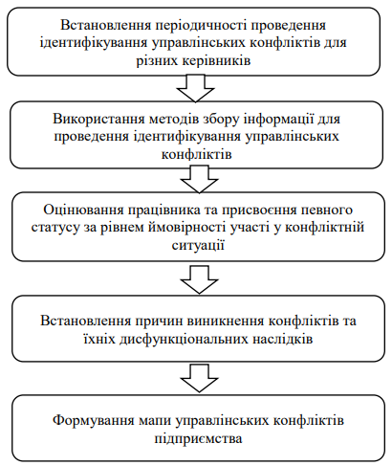
Рис. 3.1. Основні етапи виявлення конфліктів
у діяльності ПП «ЗАХІД-ХЛІБ-ЗБУТ-2002»
Примітка. Сформовано автором на основі проведених досліджень.

Управління підприємством охоплює не лише планування, координацію та контроль, але й взаємодію з людьми. У цьому контексті конфлікти неминуче виникають, і важливо мати ефективні стратегії для їх запобігання та вирішення. Проведені дослідження дозволили розробити такі пропозиції щодо оптимізації процесу вирішення конфліктів у ПП «ЗАХІД-ХЛІБ-ЗБУТ-2002»:
Покращення комунікації. Регулярні зустрічі та семінари з розвитку комунікативних навичок допоможуть працівникам краще розуміти один одного та уникати непорозумінь.
Чіткі процедури вирішення конфліктів. Впровадження формальних правил щодо врегулювання конфліктних ситуацій структурує процес і робить його прозорим для всіх учасників. В окремих ситуаціях доцільним є створення комісії з вирішення конфліктів або призначення медіатора.
Робота з мотивацією працівників. Регулярне опитування щодо задоволеності роботою та виявлення потенційних проблем дозволить керівництву оперативно реагувати на негативні тенденції. Сприятливі умови роботи, справедливе винагородження, кар'єрний ріст і соціальні пільги сприяють зниженню рівня конфліктності.
Підвищення компетентності керівників. Навчання менеджерів методам ефективного вирішення конфліктів та стресостійкості допоможе їм ефективніше справлятися з конфліктними ситуаціями і підтримувати позитивну атмосферу в колективі.
Розвиток культури співпраці. Створення середовища, де цінуються колективні досягнення та взаємопідтримка, зменшує ймовірність виникнення конфліктів. Регулярні командні заходи, такі як тімбілдінг, допоможуть зміцнити зв’язки між працівниками.
Особистісний розвиток працівників. Програми професійного розвитку, семінари, курси підвищення кваліфікації не лише підвищують професійний рівень персоналу, але й сприяють зростанню їхньої задоволеності від роботи.
Індивідуальний підхід. Врахування індивідуальних особливостей працівників у процесі вирішення конфліктів допомагає знаходити більш ефективні рішення і уникати ескалації конфліктних ситуацій.
Моніторинг та аналіз конфліктів. Ведення статистики щодо кількості, типів та причин конфліктів дозволяє керівництву вчасно виявляти проблемні зони та працювати над їх усуненням.
Відкрита культура спілкування. Створення механізмів анонімного зворотного зв’язку, таких як скриньки пропозицій або опитування, стимулює працівників до більш активної участі у вдосконаленні робочих процесів.
Систематичне впровадження цих заходів допоможе ПП «ЗАХІД-ХЛІБ-ЗБУТ-2002» не лише зменшити кількість конфліктів, але й підвищити загальну ефективність та продуктивність праці, створюючи гармонійне та стабільне робоче середовище.
На основі проведеного дослідження можна зробити висновок, що для ефективного запобігання конфліктам у трудовому колективі ПП «ЗАХІД-ХЛІБ-ЗБУТ-2002» необхідно підвищувати рівень психологічної та корпоративної культури серед усіх працівників (рис. 3.2).
Запобігання виникненню конфліктів у ПП «ЗАХІД-ХЛІБ-ЗБУТ-2002» вимагає системного підходу, який включає кілька ключових аспектів. Перш за все, важливо створити сприятливе робоче середовище, де панують взаємоповага та відкритість. Для цього необхідно запровадити регулярні тренінги та семінари з розвитку комунікативних навичок, що сприятимуть кращому розумінню між працівниками та ефективному спілкуванню.
Це сприятиме оптимізації комунікативної культури та поведінки, підвищенню стресостійкості, розвитку толерантності та зменшенню рівня конфліктності. Для здійснення таких профілактичних заходів варто забезпечити конструктивну взаємодію в ПП «ЗАХІД-ХЛІБ-ЗБУТ-2002» між вищим керівництвом, працівниками та за потреби - психологом. Основними формами цієї взаємодії можуть бути обговорення на тематичні теми, проведення круглих столів, організація інтелектуальних і спортивних змагань, а також проведення тренінгів.
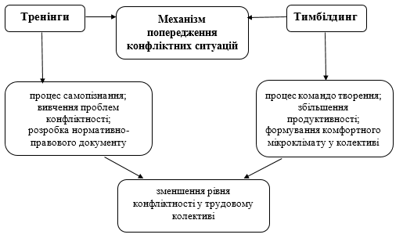
Рис. 3.2. Механізм попередження конфліктів у трудовому колективі
ПП «ЗАХІД-ХЛІБ-ЗБУТ-2002»
Примітка. Самостійно сформовано автором на основі проведених досліджень.

Для забезпечення ефективного вирішення конфліктів та конфліктних ситуацій на досліджуваному підприємстві, необхідно використовувати певну стратегію, яка включає врахування взаємопов'язаних етапів їх виникнення, вирішення, усунення, нівелювання та повна ліквідація (рис. 3.3).
Крім того, для ефективного вирішення та врегулювання конфліктів у досліджуваному підприємстві важливо розробити й впровадити концепцію, що дозволяє розглядати конфлікт як не лише негативне явище для функціонування підприємства загалом (за умови, що він не тривалий), а, навпаки, як своєрідний позитивний момент. Це може демонструвати можливість існування різних точок зору у колективі, пошук та вибір альтернативних рішень, які підлягають дослідженню, аналізу, оцінці й дають змогу формулювати відповідні висновки для вдосконалення виявлених негативних моментів.
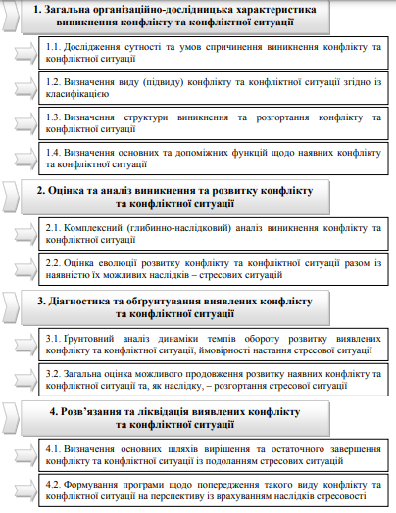
Рис. 3.3. Пропоновані етапи вирішення конфліктів та конфліктних ситуацій у трудовому колективі ПП «ЗАХІД-ХЛІБ-ЗБУТ-2002»
Примітка. Самостійно сформовано автором на основі проведених досліджень.
Враховуючи наведені вище етапи, рекомендуємо використовувати наступну стратегію для забезпечення ефективного вирішення конфліктів та конфліктних ситуацій у досліджуваному підприємстві з урахуванням можливості виникнення стресових ситуацій та методів їх подолання (рис. 3.4).
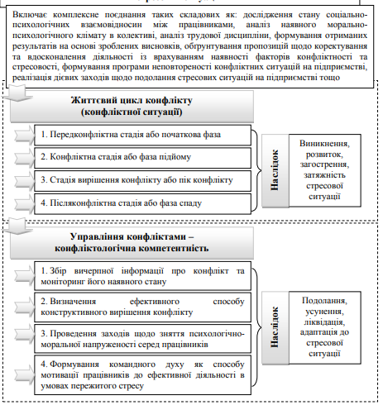
Рис. 3.4. Пропонована стратегія вирішення конфліктів та конфліктних ситуацій у трудовому колективі ПП «ЗАХІД-ХЛІБ-ЗБУТ-2002»
Примітка. Самостійно сформовано автором на основі проведених досліджень.

На рис. 3.5 нами приведено алгоритм оцінки ефективності вирішення конфліктів та конфліктних ситуацій у трудовому колективі ПП «ЗАХІД-ХЛІБ-ЗБУТ-2002»
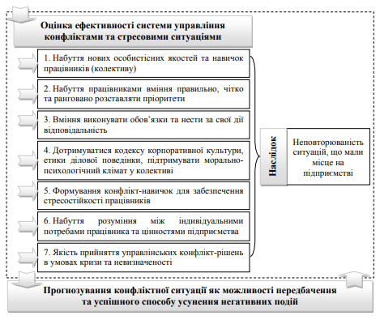
Рис. 3.5. Алгоритм оцінки ефективності вирішення конфліктів та конфліктних ситуацій у трудовому колективі ПП «ЗАХІД-ХЛІБ-ЗБУТ-2002»
Примітка. Самостійно сформовано автором на основі проведених досліджень.

Очевидно, що в умовах війни працівники досліджуваного підприємства стикається з різного роду стресовими та конфліктними ситуаціями, які неоднозначно впливають на кінцеві езультати діяльності. Проте, детальний аналіз таких ситуацій спроможний допомогти виявити слабкі місця, на які потрібно звернути особливу увагу. Розуміння та ефективне управління та вирішення конфліктів і стресових ситуацій мають важливе значення для «виживання» підприємства в умовах кризи. Власне конфлікти та стресові ситуації є своєрідним випробуванням для трудового колективу підприємства і дозволяють виявити основні проблеми та розробити ефективні варіанти їх вирішення.
Таким чином, у процесі аналізу сучасних напрямів вирішення конфліктів у ПП «ЗАХІД-ХЛІБ-ЗБУТ-2002» запропоновано ряд важливих стратегій та методів, спрямованих на покращення внутрішньої корпоративної динаміки та підтримку позитивного робочого середовища. Результати дослідження підтвердили, що активне впровадження таких заходів, як збалансоване вивчення причин конфліктів, застосування методів медіації та конфліктного менеджменту, а також розвиток навичок ефективного комунікаційного взаємодії, може значно покращити робочий процес та знизити рівень конфліктності в колективі. Проте важливо враховувати індивідуальні особливості співробітників та створювати гнучкі стратегії вирішення конфліктів, що відповідають потребам підприємства. Такий підхід сприятиме підвищенню ефективності вирішення конфліктів та сприятиме стабільному функціонуванню та розвитку підприємства.

ВИСНОВКИ

Конфлікт є багатоаспектним явищем, що має значний вплив на функціонування організацій. Розуміння його сутності, динаміки та типології дозволяє розробляти ефективні стратегії управління та вирішення конфліктів. Використання науково обґрунтованих методів і підходів сприяє мінімізації негативних наслідків конфліктів і максимізації їх потенціалу для розвитку організації.
Термін «конфлікт» походить від латинського слова «confliktus», що у перекладі означає зіткнення або стикання. У другій половині XX століття це поняття стало широко вживаним і загальновизнаним. Конфлікт є складним соціальним явищем, який інтерпретується у зіткненні інтересів, цілей, поглядів або цінностей між окремими індивідами чи групами. У науковому контексті конфлікт розглядається як динамічний процес, який включає кілька етапів: виникнення, ескалація, кульмінація, розв'язання та завершення. Розуміння сутності конфлікту є ключовим для розробки ефективних стратегій управління та вирішення конфліктів.
Сучасна школа менеджменту визнає як негативні, так і позитивні аспекти конфлікту, підкреслюючи його роль у розвитку організації та досягненні поставлених цілей. Вона вивчає фактори, які сприяють позитивному розвитку організації, а також ті, що заважають цьому процесу. Проблематика конфліктів останнім часом привертає значну увагу науковців, є актуальною та злбоденною. Разом з тим з’ясовано, що у науковій літературі відсутнє єдине визначення поняття «конфлікт», що вимагає проведення систематичних досліджень і формулювання власного розуміння цього терміну.
Процес вирішення конфлітів охоплює наступні процеси: профілактичні заходи та уникнення виникнення конфліктів та конфліктних ситуацій; діагностику, а також своєчасне врегулювання конфліктів на основі коригування поведінки учасників; прогнозування можливих сценаріїв розвитку конфліктів та попередня оцінка їх функціональної напрямленості; розв'язання конфліктів з використанням сучасних підходів та методів.
Приватне підприємство «ЗАХІД-ХЛІБ-ЗБУТ-2002» було засноване у 2002 р. в м. Тернополі за адресою вулиця Гайова 44А. Основна діяльність підприємства зосереджена на виробництві та реалізації борошномельно-круп’яної продукції, а також на посередництві в торгівлі продуктами. Підприємство є одним з провідних постачальників борошна в Західному регіоні. Основним активом підприємства є борошномельний комплекс, що складається з млина, виробничих та складських приміщень, а також зернового елеватора. Цей комплекс дозволяє виготовляти високоякісне борошно, яке використовується для власних потреб підприємства. Місія ПП «ЗАХІД-ХЛІБ-ЗБУТ-2002» полягає у виробництві високоякісної продукції та розширенні експортних можливостей.
Сучасний процес виробництва борошна на ПП «ЗАХІД-ХЛІБ-ЗБУТ-2002» забезпечувати високу якість кінцевого продукту. Впровадження передових технологій, залученість висококваліфікованого персоналу, забезпечують конкурентоспроможність на ринку виробництва борошна в Україні. ПП «ЗАХІД-ХЛІБ-ЗБУТ-2002» постійно розвивається, розширює виробництво, вдосконалює технологічні процеси, підвищує якість продукції, шукає нові ринки збуту та забезпечує високоякісною продукцією наявних клієнтів.
Сьогодні ПП «ЗАХІД-ХЛІБ-ЗБУТ-2002» виробляє широкий спектр борошна з різноманітними якісними характеристиками. Підприємство готове задовольнити потреби своїх клієнтів, врахувати їхні вимоги та розробити оптимальні рішення, включаючи підбір борошна з відповідними характеристиками, що відповідають їхнім технологічним потребам. Оскільки ціна борошна є важливим фактором для клієнтів, підприємство дотримується конкурентоспроможної цінової політики.
У ПП «ЗАХІД-ХЛІБ-ЗБУТ-2002» конфліктні ситуації можуть виникати з різних причин, таких як непорозуміння в процесі плануванні виробничих процесів, розбіжності у вирішенні технічних питань, конфлікти між працівниками через непорозуміння або недостатньо ефективну комунікацію. Особливості таких ситуацій можуть включати необхідність швидкого реагування для запобігання втратам, пошук компромісних рішень для врегулювання конфліктів та виявлення причин їх виникнення для подальшого уникнення подібних ситуацій. Ключовими аспектами вирішення конфліктів у підприємстві є взаєморозуміння між працівниками, професійне керівництво та вміння ефективно співпрацювати для досягнення загальних цілей підприємства.
У ПП «ЗАХІД-ХЛІБ-ЗБУТ-2002» вирішення конфліктів базується на аналізі сучасних підходів. Керівництво досліджуваного підприємства активно застосовує методи медіації та конфліктного менеджменту для вирішення розбіжностей серед персоналу та з учасниками зовнішнього середовища. Ключовим пріоритетом є встановлення діалогу та співпраці між сторонами конфлікту для досягнення взаємоприйнятних рішень. Крім того, в підприємстві акцентується увага на розвитку навичок комунікації та конструктивного спілкування серед працівників, що сприяє попередженню конфліктних ситуацій та їхньому швидкому вирішенню. Такий підхід сприяє підтримці позитивного організаційного клімату та стабільності у колективі.
Управління конфліктами включає чотири структурні методи їх вирішення. Першим з них є уникнення конфлікту, коли сторони уникають прямого зіткнення і вирішують питання безпосередньо, оминаючи конфліктну ситуацію. Другий метод - врегулювання, який передбачає знаходження компромісу між сторонами, щоб задовольнити їхні інтереси. Третій - ухвалення рішення, коли одна сторона приймає рішення, що задовольняє її власні інтереси, незалежно від поглядів інших. Четвертий метод - управління конфліктом, що передбачає активне врегулювання конфлікту через медіацію, арбітраж або інші способи залучення третьої сторони для досягнення мирного вирішення суперечки. Кожен з цих методів може бути застосований в залежності від конкретної ситуації та інтересів сторін, що беруть участь у конфлікті.
Використання сучасних науково-теоретичних підходів до вирішення конфліктів в ПП «ЗАХІД-ХЛІБ-ЗБУТ-2002» допомагають не тільки запобігати деструктивним наслідкам конфліктів, але й використовувати їх як можливість для інновацій та розвитку. Таким чином, сучасні науково-теоретичні підходи до вирішення конфліктів в досліджуваному підприємстві відзначаються багатогранністю і глибиною, враховуючи різноманітні аспекти організаційного життя і поведінки співробітників. Вибір конкретного підходу або їх комбінація залежить від специфіки, характеру конфліктів та стратегічних цілей. Ефективне управління конфліктами сприяє підвищенню продуктивності, поліпшенню морального клімату і зміцненню конкурентоспроможності ПП «ЗАХІД-ХЛІБ-ЗБУТ-2002».
На основі проведеного дослідження можна зробити висновок, що для ефективного запобігання конфліктам у трудовому колективі ПП «ЗАХІД-ХЛІБ-ЗБУТ-2002» необхідно підвищувати рівень психологічної та корпоративної культури серед усіх працівників. Запобігання виникненню конфліктів у ПП «ЗАХІД-ХЛІБ-ЗБУТ-2002» вимагає системного підходу, який включає кілька ключових аспектів. Перш за все, важливо створити сприятливе робоче середовище, де панують взаємоповага та відкритість. Для цього необхідно запровадити регулярні тренінги та семінари з розвитку комунікативних навичок, що сприятимуть кращому розумінню між працівниками та ефективному спілкуванню.
Це сприятиме оптимізації комунікативної культури та поведінки, підвищенню стресостійкості, розвитку толерантності та зменшенню рівня конфліктності. Для здійснення таких профілактичних заходів варто забезпечити конструктивну взаємодію в ПП «ЗАХІД-ХЛІБ-ЗБУТ-2002» між вищим керівництвом, працівниками та за потреби - психологом. Основними формами цієї взаємодії можуть бути обговорення на тематичні теми, проведення круглих столів, організація інтелектуальних і спортивних змагань, а також проведення тренінгів.

Для забезпечення ефективного вирішення конфліктів та конфліктних ситуацій на досліджуваному підприємстві, необхідно використовувати певну стратегію, яка включає врахування взаємопов'язаних етапів їх виникнення, вирішення, усунення, нівелювання та повна ліквідація.
Таким чином, у процесі аналізу сучасних напрямів вирішення конфліктів у ПП «ЗАХІД-ХЛІБ-ЗБУТ-2002» запропоновано ряд важливих стратегій та методів, спрямованих на покращення внутрішньої корпоративної динаміки та підтримку позитивного робочого середовища. Результати дослідження підтвердили, що активне впровадження таких заходів, як збалансоване вивчення причин конфліктів, застосування методів медіації та конфліктного менеджменту, а також розвиток навичок ефективного комунікаційного взаємодії, може значно покращити робочий процес та знизити рівень конфліктності в колективі. Проте важливо враховувати індивідуальні особливості співробітників та створювати гнучкі стратегії вирішення конфліктів, що відповідають потребам підприємства. Такий підхід сприятиме підвищенню ефективності вирішення конфліктів та сприятиме стабільному функціонуванню та розвитку підприємства.

